SEMINARSKI RAD IZ OSNOVA INFORMATIKE
CLAUDE MONET
ŽIVOT I DJELO

OSNOVE INFORMATIKE
Marina Skočigorić
Matični broj studenta: 28
Akademija primijenjenih umjetnosti sveučilišta u Rijeci
Akad. god. 2006./2007.

Sažetak- U ovom radu opisan je život francuskog umjetnika Clauda Moneta. Po njegovoj slici Utisak, odnosno prema francuskom nazivu izvornika Impression, soleil levant, je i čitav pravac, impresionizam, dobio ime. Pored Impresije ili Zalaska sunca, naslikao je i Rađanje sunca. Cijeli je svoj život posvetio slikanju igre svjetlosti i sjene. Ovdje su kronološki navedena njegova putovanja i obiteljski život popraćeni njegovim djelima.

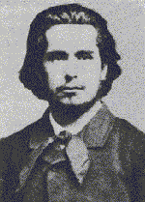
Životopis

Djetinjstvo

14. studenog 1840. u Parizu u Rue Laffitte 45 rođen je Claude Oscar Monet kao drugi sin trgovca mješovitom robom.
1845. očev posao loše ide stoga se obitelj seli u Le Havre gdje se otac pridružuje trgovini kolonijalnom robom svoga šogora Lecadrea.

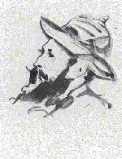
Rad

Oko 1855. u karikaturama se pokazuje Monetov dar za crtanje, crta između ostalog i svoje učitelje.
1858. poznanstvo s pejzažistom Eugeneom Boudinom s kojim slika pod vedrim nebom.
1859. Monet odlazi u Pariz da bi studirao slikarstvo. Posjećuje Salon i radi na «Academie Suisse» na kojoj upoznaje Pissaroa.
1860. dobiva poziv za vojsku; odabire službu «Chasseurs d’Afrique» u Alžiru; no već je slijedeće godine zbog zdravstvenih razloga poslan kući.
1862. tijekom oporavka u Normandiji upoznaje Johana Bartholda Jonkinda. Nakon njegovog oporavka obitelj mu je omogućila oslobođenje od službe i povratak u Pariz. Tamo uči u atelijeru slikara Charlesa Gleyrea. Tamo sreće Augustea Renoira, Alfreda Sisleya i Frederica Bazillea
1863. s novim prijateljima slika šumu u Fontainbleau. Krajem godine njih četvorica napuštaju atelijer Gleyrea.
1865. Salon prihvaća dvije Monetove marine. Za slijedeći Salon planira monumentalni Doručak na travi koji započinje raditi u šumi u Fontainbleau.
1866. u Salonu je izložena slika Camille u zelenoj haljini, a kritike su bile dobre. Tijekom ljeta i jeseni Monet je kod svoje obitelji u Sante- Adresse i Honfleuru.

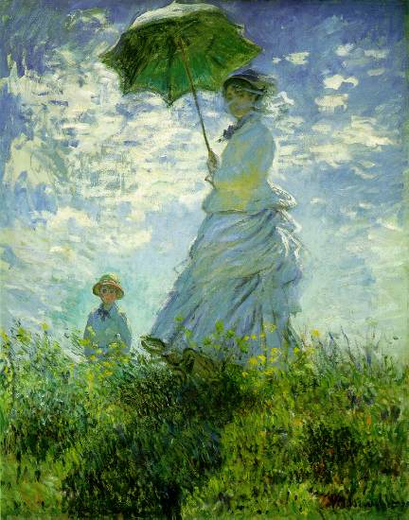
1867. ljeto opet provodi kod obitelji dok Camille u Parizu donosi na svijet njihovog prvog sina Jeana. Po povratku u Pariz Bazille ga prima u svoj atelijer i na rate kupuje sliku Žene u vrtu koju je salon odbio.
1868. Monet radi u Etretatu i Fécampu stalno se boreći s financijskim poteškoćama. Brodovlasnik Gaudibert ga potpomaže od 1864., naručuje od njega slike i otkupljuje založene slike.

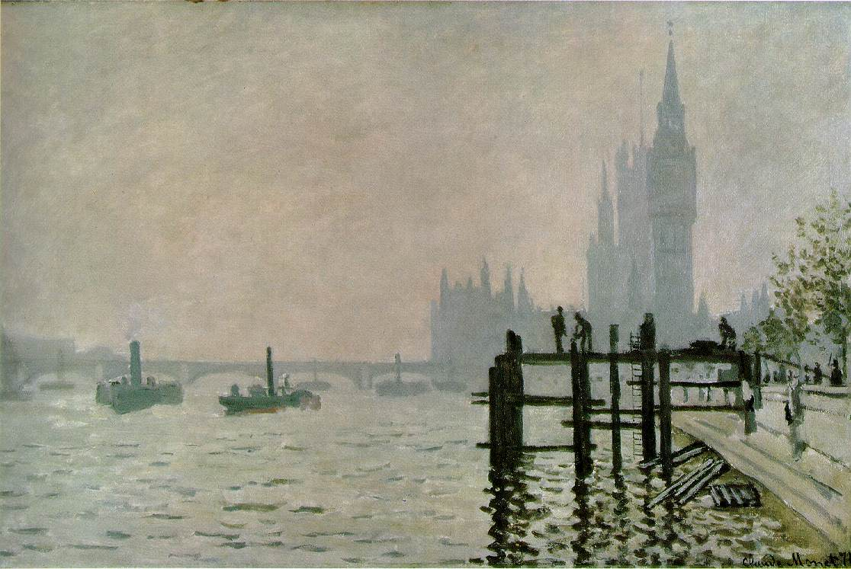
1870. Salon opet odbija njegove slike; 26. lipnja se ženi s Camille Doncieux. Mjesec dana nakon toga izbija njemačko- francuski rat. Monet odlazi u London a tamo u studenom saznaje da je umro njegov prijatelj Bazille. Upoznaje trgovca umjetninama Paula Durand –Ruela.
1871. Monetov otac umire 17. siječnja i tako Monet naslijeđuje malu sumu novaca. U jesen se preko Holandije vraća u Francusku i unajmljuje kuću s vrtom u Argenteuilu.
1872. Durand –Ruel kupuje više njegovih slika. Monet je na brodu napravio atelijer i slikao obalu Seine. Tijekom njegovog boravka u Le Havreu nastaje slika Impresija, izlazak sunca. Po drugi put putuje u Holandiju.

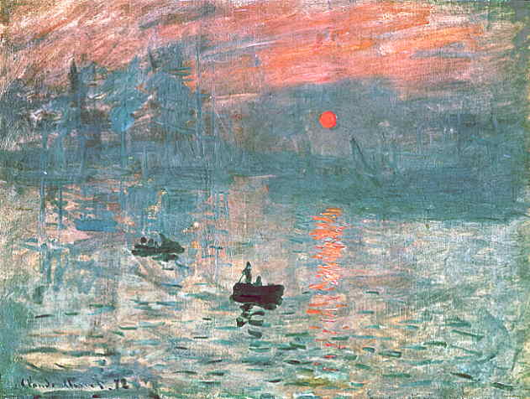
1873. nesmetano radi u Argenteuilu i upoznaje Gustava Cailebottea. Da bi zajedno izlagali u prosincu se osniva «Société Anonyme Coopérative d’ Artistes – Peinters, -Scuppteurs, - Graveurs, etc.» kojim pripadaju najznačajniji impresionisti.
1874. prva zajednička izložba u prostorijama fotografa Nadara u pariškom Boulevard des Capucines. Kritičar Leroy napada naziv Monetove slike Impresija, izlazak sunca. On ismijava slikare na «izložbi impresionista» čije slike nisu dovršene nego predstavljaju samo impresiju. Izložba se pretvorila u fijasko, a «Société Anonyme» je krajem godine raspušteno.
1875. ponovno je zapao u financijske poteškoće pa se seli u manju kuću.
1876. na drugoj izložbi impresionista koja se održava u prostorijama Durand- Ruela Monet izlaže 18 slika. Upoznaje vlasnika robne kuće Ernesta Hoschedéa koji od njega naručuje slike za jednu dvoranu u svome dvorcu Rottenbourg kod Montgerona. Krajem godine i tijekom slijedeće, Monet slika niz slika kolodvora Saint – Lazare.
1878. u Parizu je rođen njegov drugi sin Michel. Obitelj Monet u ljto useljava u malu kuću u Vétheuilu gdje im se pridružuje Alice Hoschedé sa svojih 6 – ero djece. Materijalne se poteškoće nastavljaju.
1879. 4. zajednička izložba nailazi na potporu Caillebottea. Monet slika u Vétheuilu i Love Courtu. 5. rujna umire Camille. Bile su joj samo 32 godine.
1881. Durand –Ruel kupuje ponovno njegove slike i potpomaže njegova putovanja tijekom kojih slika. U prosincu Monet s Aliceom i djecom useljava u kuću u Poissyju
1883. Durand –Ruel organizira izložbu Monetovih slika. Kritika je dobronamjena, no nije došlo do značajnije prodaje slika. Durand –Ruel naručuje od njega dekoracije za svoj pariški stan. Monet iznajmljuje kuću u Givernyu i s Renoirom putuje u prosincu na jug Francuske.
1884. od siječnja do travnja slika na Azurnoj obali
1886. putuje u Holandiju. U jesen slika u Etretatu i u Bretanji gdje upoznaje svog kasnijeg biografa Gustave Geffroya.
1887. Durand –Ruel otvara galeriju u New Yorku i tamo izlaže Monetove slike. Monet je ponovno doživio veliki uspjeh kod Georgesa Petita koji je 1885. izlagao njegove radove.
1888. od siječnja do travnja radi na Azurnoj obali i ljeti ponovno putuje u London. Vrativši se u Francusku, odbija križ Legije časti. Početak serije slika s plastovima sijena.

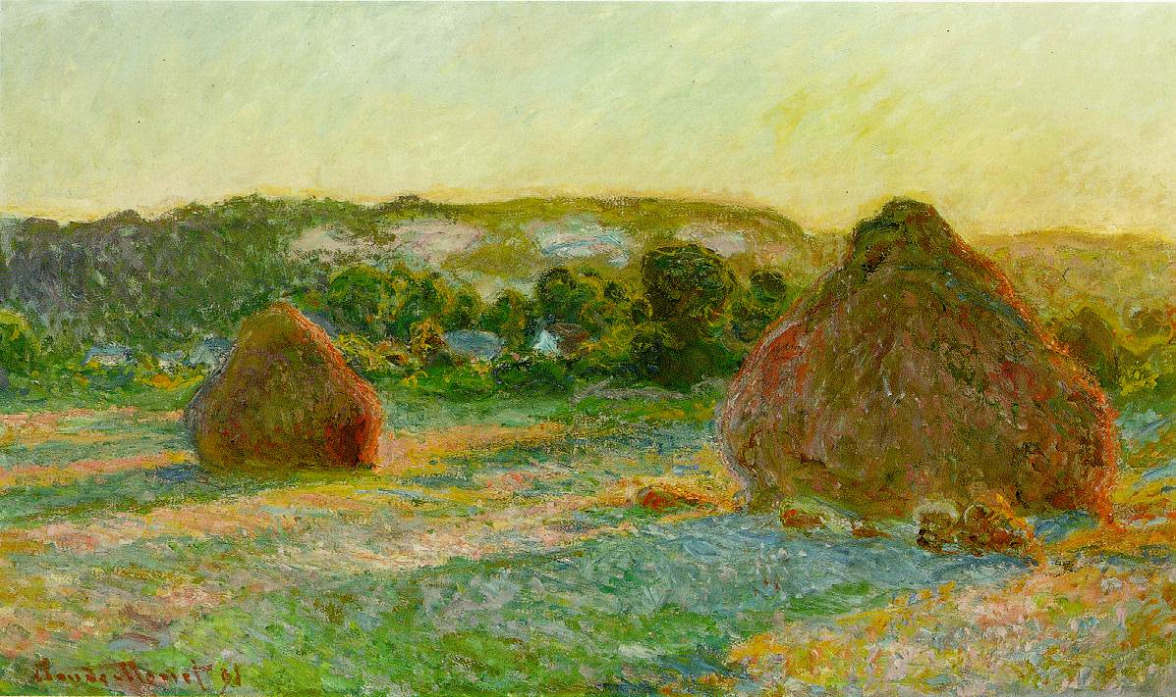

1889. Georgesa Petit vrlo uspješno izlaže djela Moneta i Augustea Renoira. Monet nastoji sakupiti novac da bi za Louvre otkupio od Manetove udovice sliku Olympia.
1890. radi na seriji slika s plastovima sijena i započinje seriju slika s jablanima. Kupuje kuću u kojoj od 1883. živi u Givernyju.
1891. izložba slika Plastovi sijena. Kod Durand –Ruela doživljava velik uspjeh. U prosincu Monet opet slika u Londonu.
1892. u proljeće radi ispred katedrale u Rouenu. Nakon što je prethodne godine umro Ernest Hoschedé, Monet i Alice Hoschedé mogli su legalizirati svoju vezu pa su se u srpnju vjenčali.
1895. Monet putuje svom posinku u Norvešku. U ožujku Durand –Ruel izlaže seriju s katedralom u Rouenu.
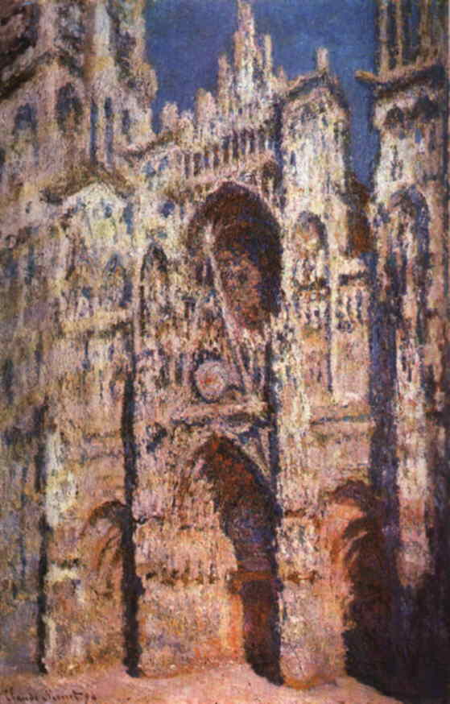

1896. ponovno radi u Normandiji:
- u Varengevilleu
- Dieppeu
- Pourvilleu.
Započinje seriju slika Jutro na Seini.

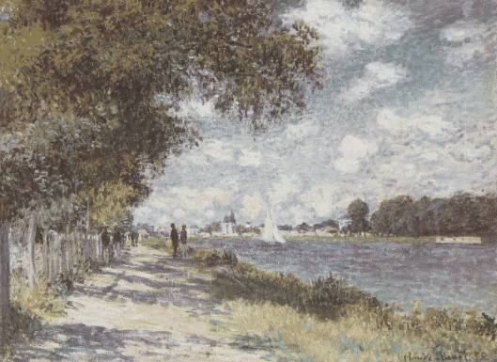

1897. od siječnja do ožujka slika u Pourvilleu. Ljeti Monetov sin ženi svoju polusestru Blanche Hoschedé. Drugi Bienale u Veneciji izlaže 20 Monetovih slika.
1899. u vrtu u Givernyju Monet započinje seriju slika s lopočima. U jesen putuje u London i ponovno se posvećuje slikanju motiva s Temze.
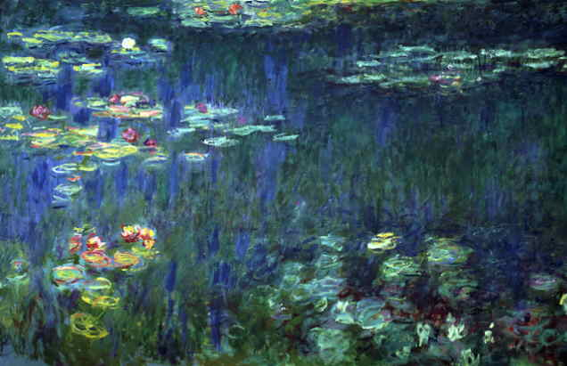
1900. u više navrata putuje u London. U proljeće radi u Givernyju, a ljeti u Vétheuilu.
1903. radi u atelijeru na motivima Temze ( do 1905.); Pissaro umire 12. studenog.
1904. u jesen s Aliceom odlazi automobilom u Madrid da bi proučavao španjolske majstore poput Velasqueza.
1906. Monet radi na seriji slika s lopočima, no nije zadovoljan pa u više navrata odgađa izložbu kod Durand –Ruela. 22. listopada umire Cézanne.

Kraj stvaranja

1908. prvi simptomi očnog oboljenja. Od rujna do prosinca boravi s Alicom u Veneciji.
1911. 19. svibnja umire Alice.
1912. galerija Bernhein- Jeune vrlo uspješno u Veneciji izlaže Monetove slike. Pošto se Monetov vid pogoršao dijagnosticirana mu je na oba oka siva mrena.
1914. Clemenceau i drugi prijatelji predlažu Monetu da slike s lopočima pokloni državi. Pošto je umro njegov sin Jean, njegova udovica Blanche preuzima vođenje kućanstva u Givernyju. 3. kolovoza Francuska ulazi u Prvi svjetski rat.
1915. Monet gradi i treći atelijer da bi mogao slikati dekoracije s lopočima.
1918. povodom primirja sklopljenog 11. studenog Monet Francuskoj poklanja 8 slika s lopočima.
1919. 17. prosinca umire Augusta Renoir, njegov poslijednji prijatelj iz pariškog doba.
1921. velika retrospektivna izložba kod Durand –Ruela. Deprimiran i očajan zbog sve lošijeg vida, Monet želi povratiti slike koje je darovao.
1922. Clemenceau koji je od samog početka podupirao taj projekt nagovorio ga je da potpiše i službeni dokument o darivanju.
1923. dvije operacije mrene vraćaju Monetu vid i on opet slika dekoracije s lopočima.
1926. Claude Monet umire 6. prosinca u Givernyju.

Agenteuil | 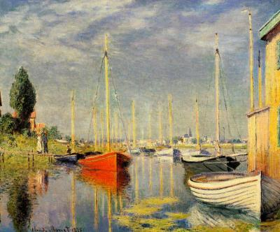
Bulevard des Capucines | 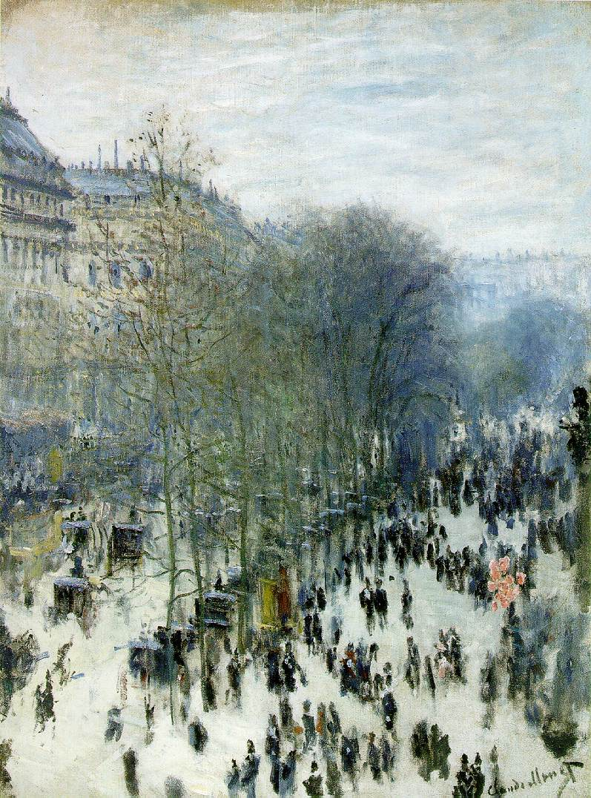
Vrt u Givernyju | 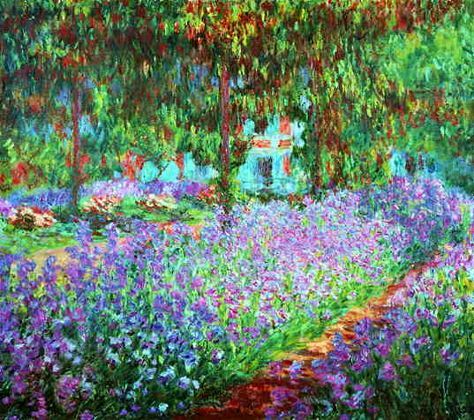
Vrt u Bordigheri | 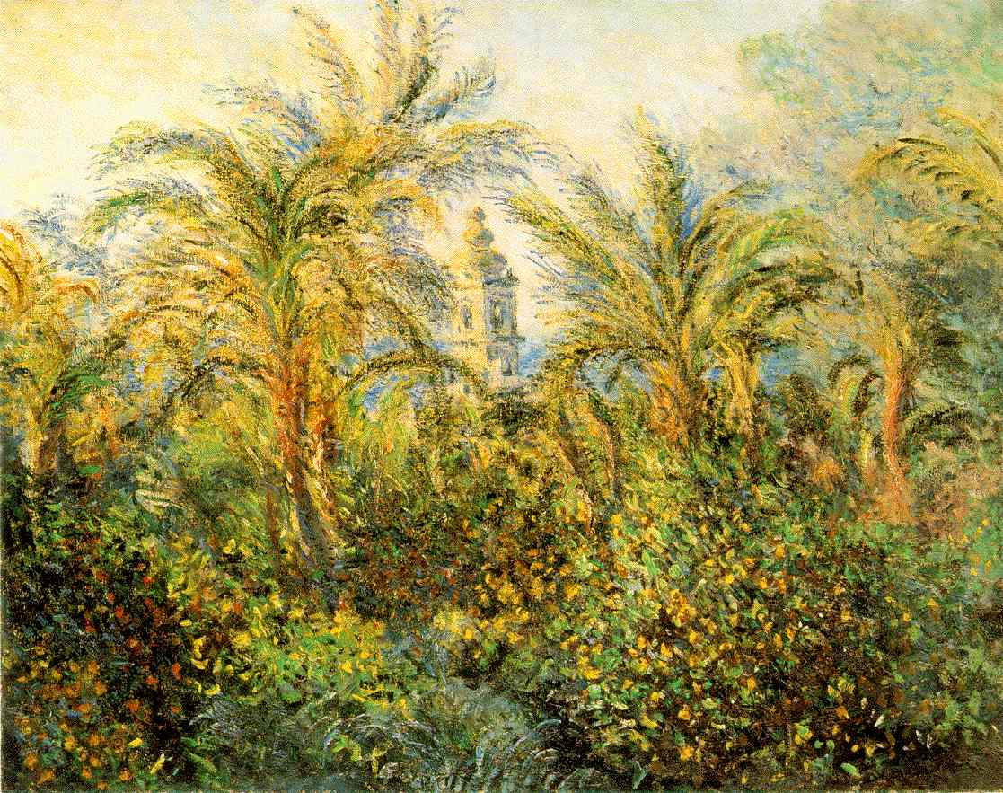
Drvored jablana | 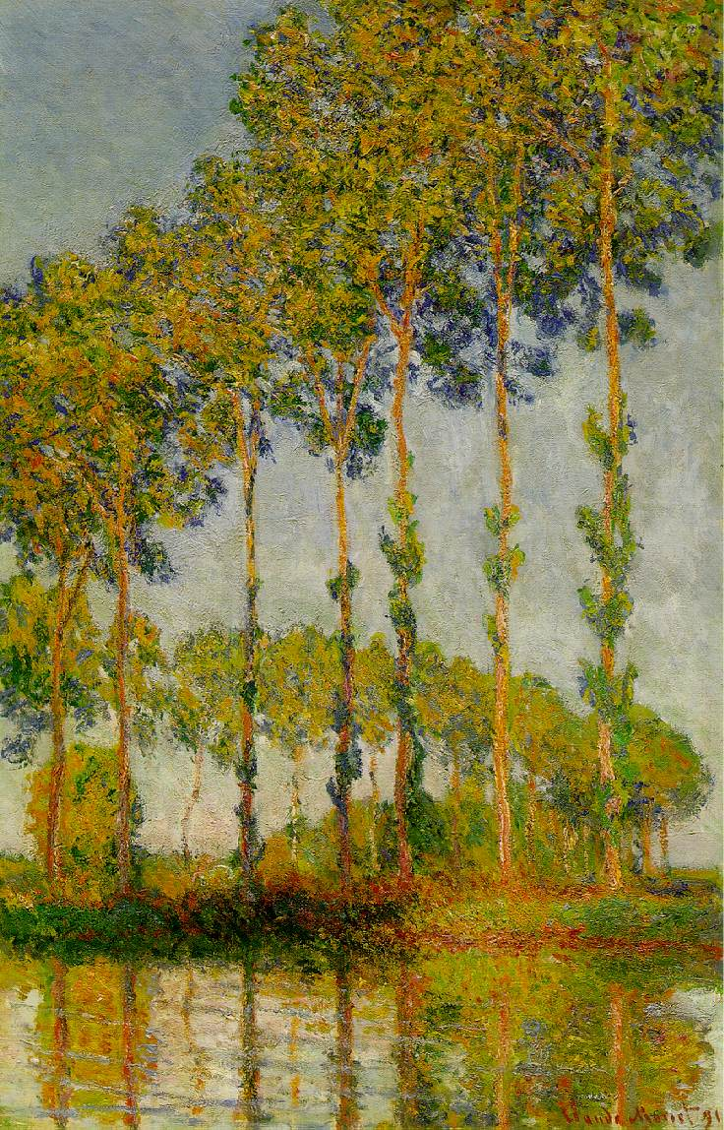
 | 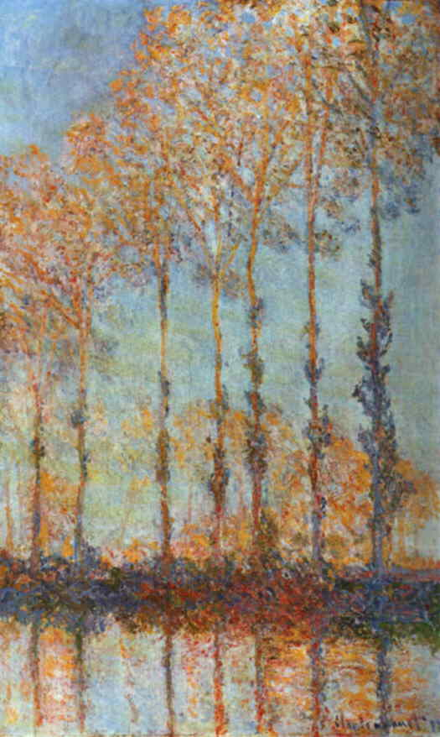
Kolodvor Saint – Lazare | 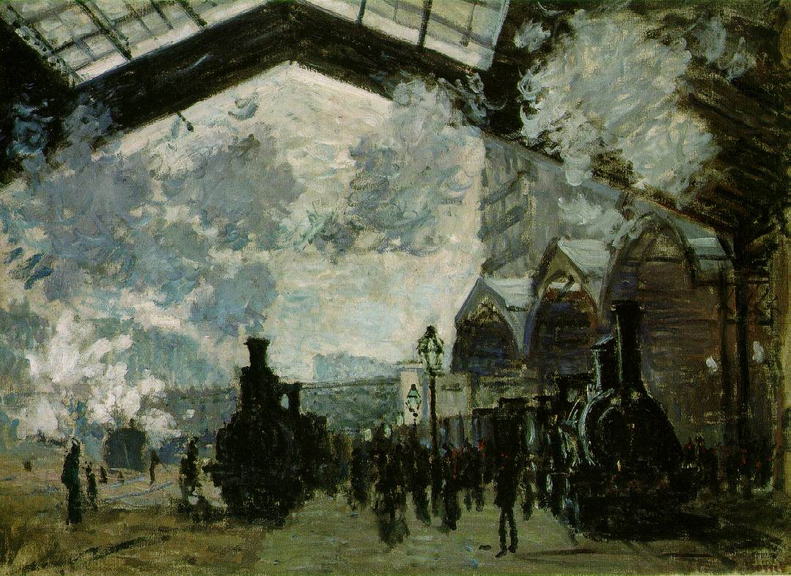
Katedrala u Rouenu | 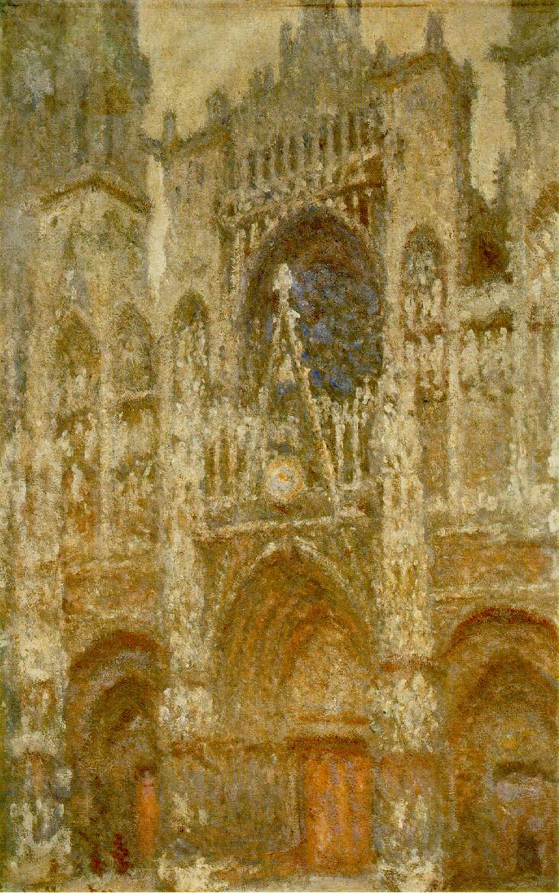
 | 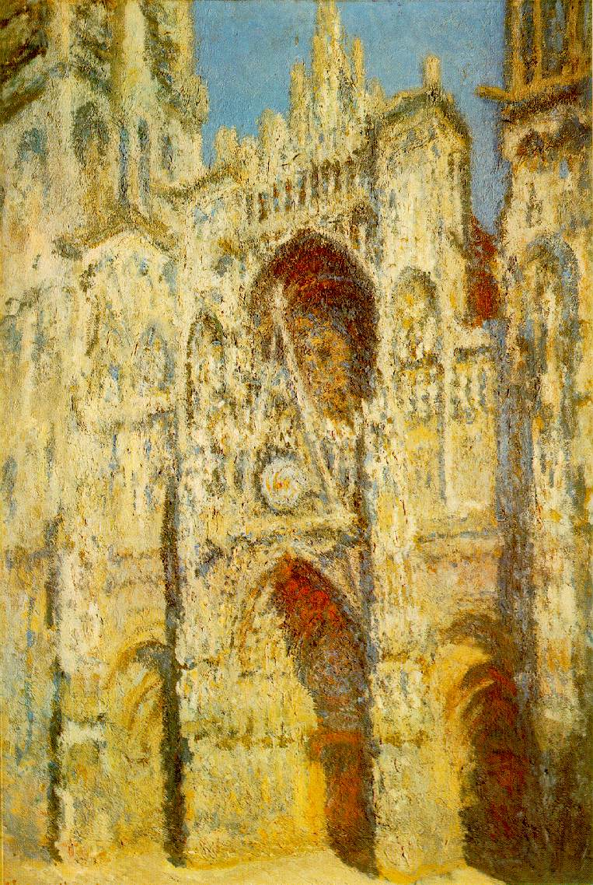
Monetov studio | 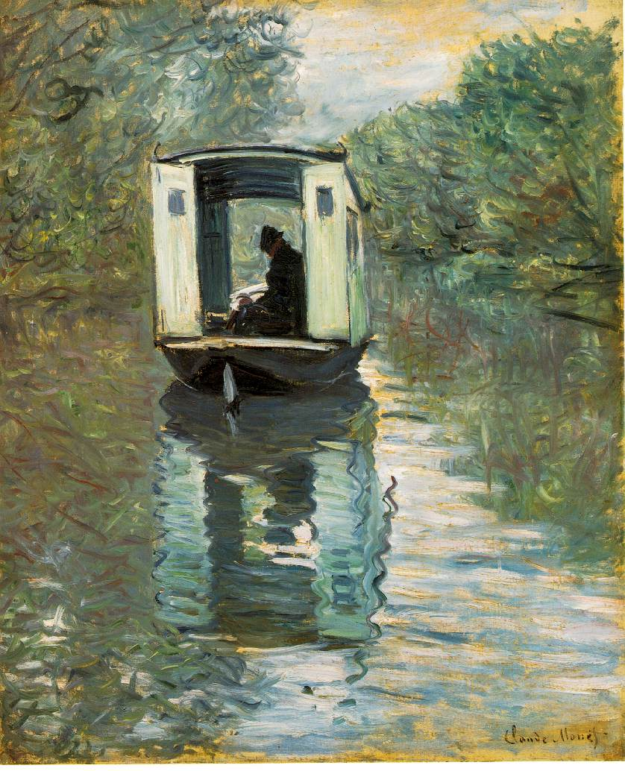
Lopoči | 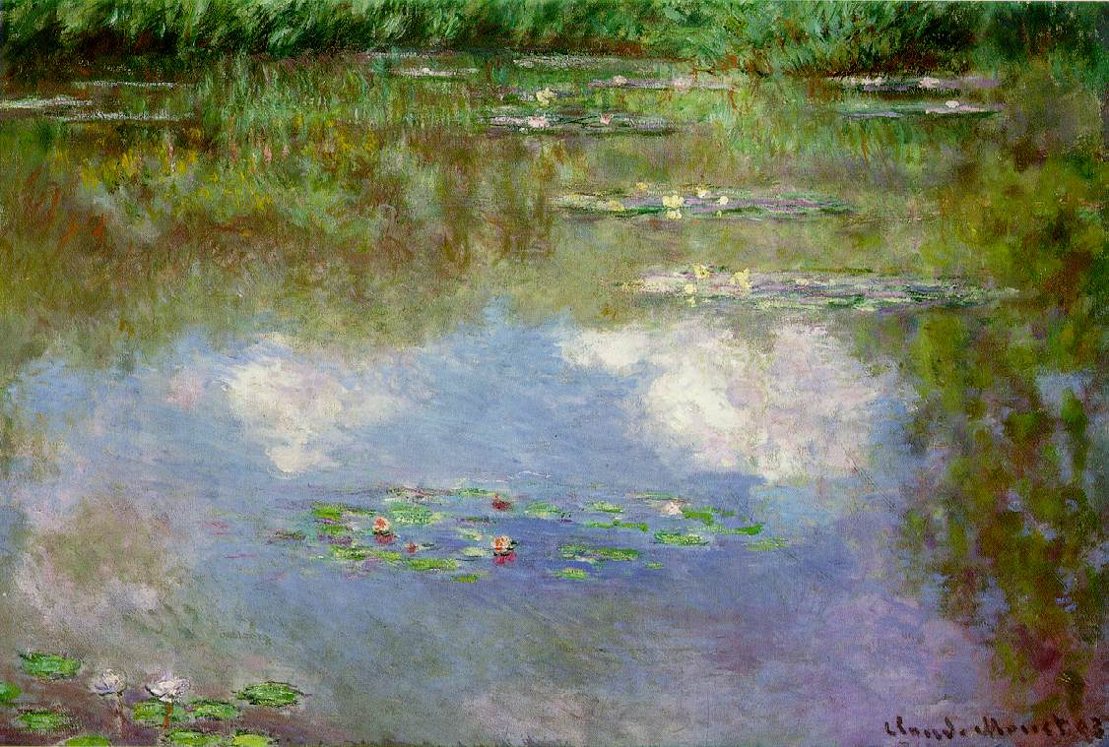

«Motiv za mene ima podređeno značenje: želim pokazati ono što živi između mene i objekta.»
Claude Monet

LITERATURA:

- CLAUDE Monet : 1840.- 1926. / Christoph Henrich; <sa jemačkog prevela Vitarnja Janković<. –Zagreb : V.B.Z.., 2002.- (Biblioteka Altamira ; knj. 4)
- http://hr.wikipedia.org/wiki/Claude_Monet

Sl.1 Claude Monet 1860.
Sl. 2 Karikatura iz 1874.
Sl. 3 Šetnja, žena sa suncobranom
Sl. 4 Westminster
Sl.5. Impresija, zalazak sunca
Sl. 6. Plastovi sijena
Sl. 7. Katedrala u Ruenu
Sl. 8. Seina
Sl. 9. Lopoči
Slike

